PROČITAJ REČENICE NA GLAS, NEKOLIKO PUTA.
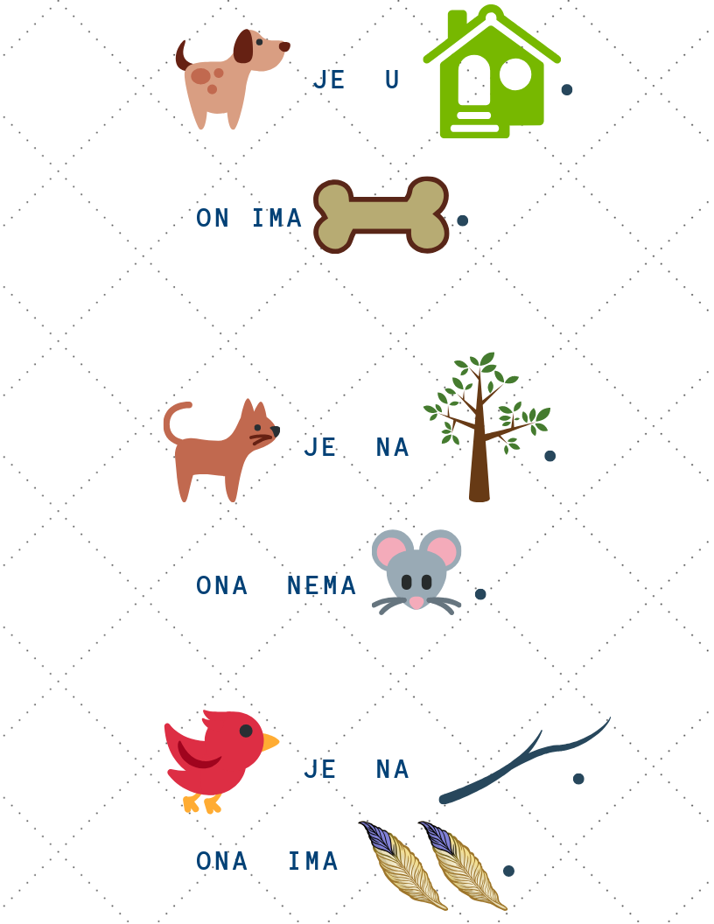

IDUĆE REČENICE PREPIŠI U BILJEŽNICU. UČENICI KOJI PIŠU VELIKIM TISKANIM SLOVIMA REČENICE TAKO I PREPISUJU, A UČENICI KOJI PIŠU MALIM TISKANIM SLOVIMA PREPISUJU REČENICE MALIM TISKANIM SLOVIMA.

1. PAS JE U KUĆI.
Pas je u kući.
2.PAS IMA KOST.
Pas ima kost.
3. MAČKA JE NA STABLU.
Mačka je na stablu.
4.MAČKA NEMA MIŠA.
Mačka nema miša.

5. PTICA IMA PERJE.
Ptica ima perje.

